【HIT-MMC实验室飞行器管理系统】

需求分析说明书

专 业：软件工程
项 目：PK项目
成 员：张 锐
同组人：禇 辉

目录
第1章 项目开发计划 5
1.项目概述 5
第2章 需求分析 Error: Reference source not found
1.数据描述 3
1.1数据类型 3
1.2数据精确度 3
1.3数据库 3
2.功能需求 4
2.1功能介绍 4
2.2系统用例描述 Error: Reference source not found
3.其它需求 20

第1章 项目开发计划
1.项目概述.

1.1工作内容
项目需要完成如下工作：
a.分析需求与功能
b.制定项目开发计划
c.进行概要设计与详细设计
d.编码与测试
e.验收、交付最终产品
1.2 基础功能要求

模块名称 | 功能说明
登录模块 | 验证用户合法性及登录

模块名称 | 子功能 | 功能说明
飞行器管理及预览 | 添加飞机 | 将飞机编号，类型，名称信息录入
飞行器管理及预览 | 修改飞机 | 修改入库飞机的类型和名称
飞行器管理及预览 | 删除飞机 | 删除入库的飞机
飞行器管理及预览 | 查看所有飞行器 | 查看所有类型的飞行器
飞行器管理及预览 | 按类型查看飞行器 | 飞行器按类型显示在界面中

第2章 需求分析

1数据描述

1.1数据类型
1.1.1静态数据
- 飞行器信息编号
- 管理员基本信息：管理员ID，密码
1.1.2动态数据
动态数据涉及变化的数据信息
A.飞行器编号，属输入数据。
B.飞行器的类型
C.飞行器名称
1.2数据精确度
本系统中涉及到字符串、整型。
- 用户ID,类型为int；
- 用户密码，类型为char；
- 飞机编号，类型为int;
- 飞机类型，类型为Varchar；
- 飞机名称，类型为Varchar；

1.3数据库介绍
本系统使用mysql进行数据库的编译

2功能需求

2.1功能介绍
a.功能划分
共分为登录，飞行器管理及预览，添加飞机，删除飞机，修改飞机，查看所有飞行器。
b.功能描述
系统流程图：
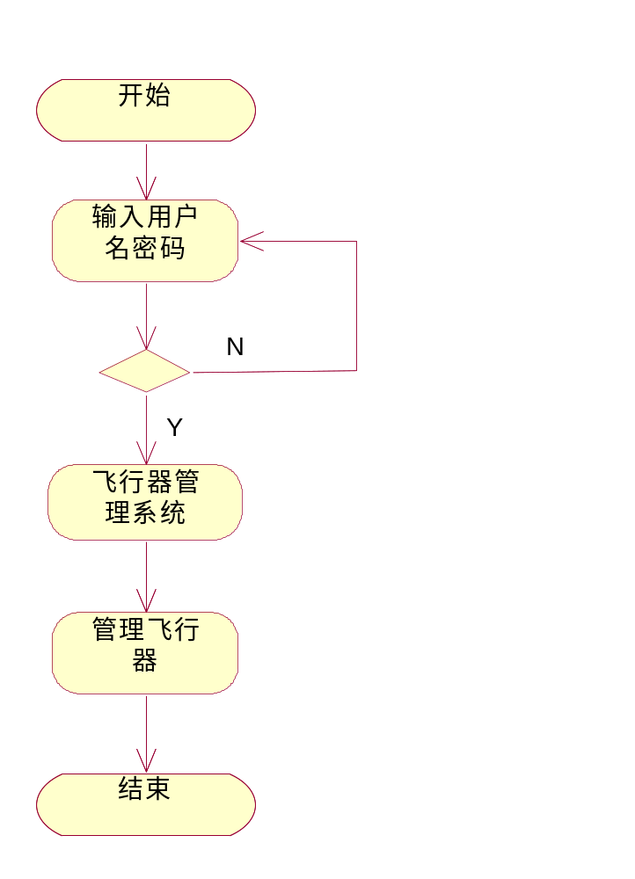
系统用例图：
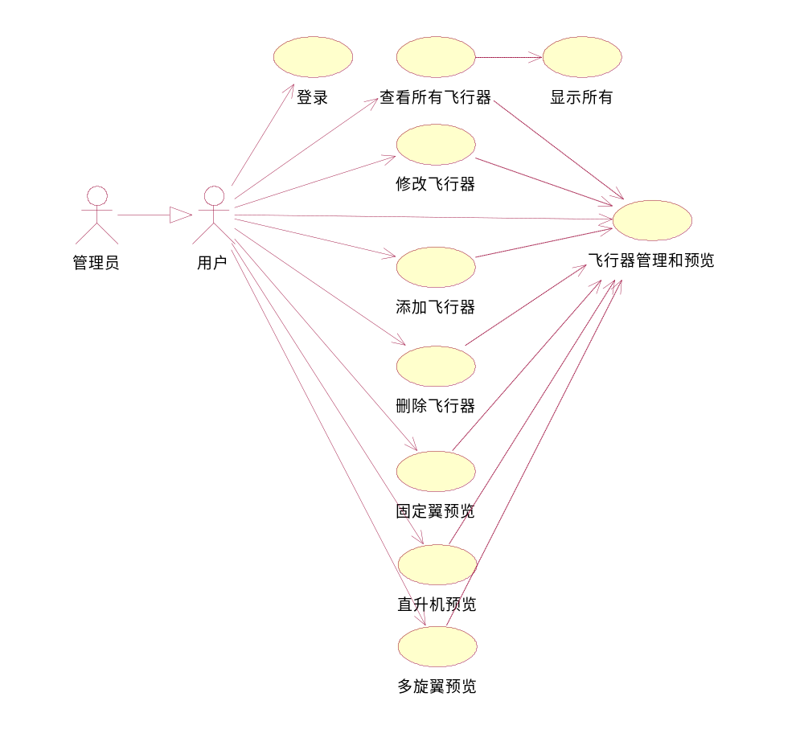
各部分用例图：
登录部分：
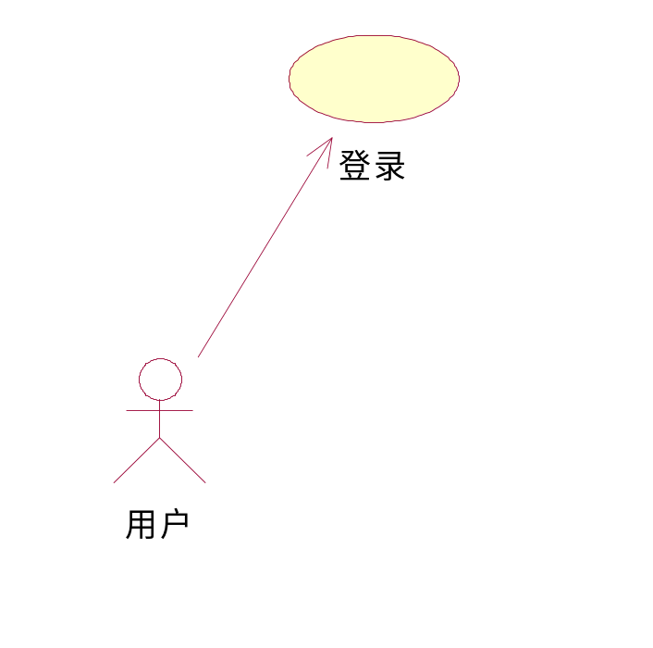

用例编号 | 1-1 | 用例名称 | 登录 | 参与者 | 用户
简要描述 | 登录系统
事件流描述
基本事件流 | - 进入“预定管理”界面  - 输入用户名密码
异常事件流 | 用户名密码错误提示重输

查看所有飞行器部分

用例编号 | 1-2 | 用例名称 | 查看所有飞行器 | 参与者 | 用户
简要描述 | 实现查看所有的飞行器
事件流描述
基本事件流 | 用户点击查询
异常事件流

用例编号 | 1-3 | 用例名称 | 显示所有 | 参与者 | 用户
简要描述 | 显示所有飞行器
事件流描述
基本事件流 | 自动从数据库获取所有飞行器
异常事件流

飞行器管理及预览部分
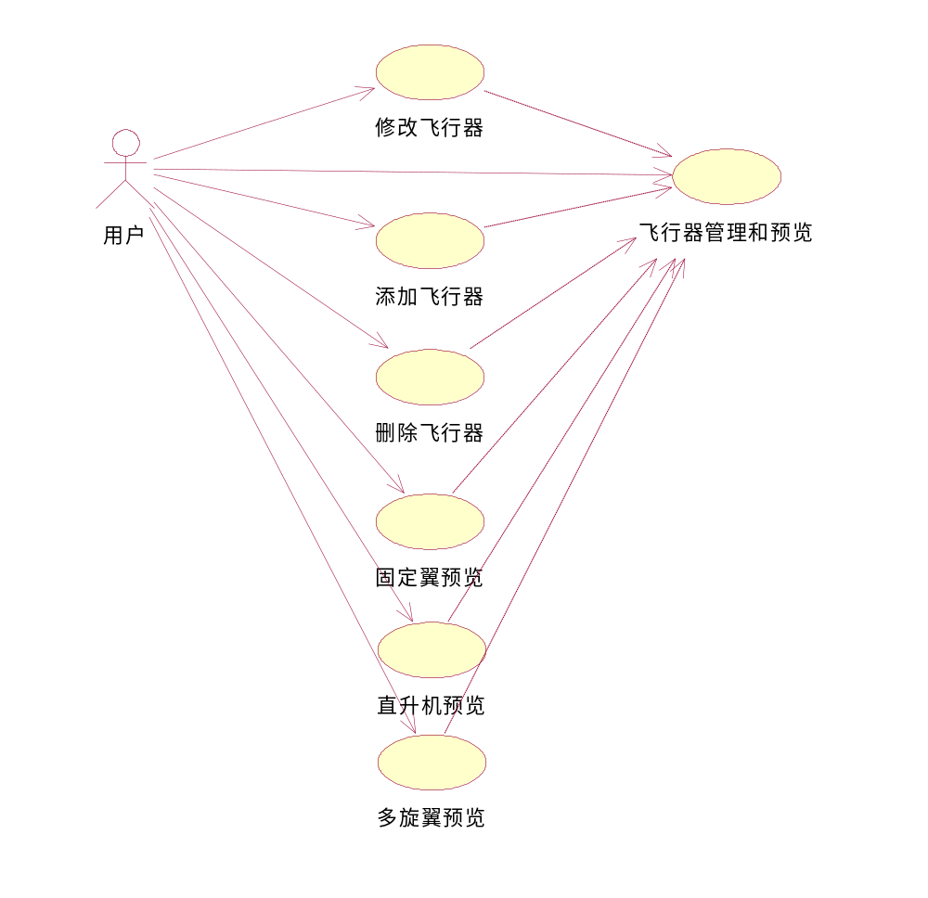
用例编号 | 1-4 | 用例名称 | 修改飞行器 | 参与者 | 用户
简要描述 | 实现修改飞行器功能
事件流描述
基本事件流 | - 输入编号  - 查找飞行器  - 输入修改的类型  - 输入修改的名称  5. 确定
异常事件流 | 没有待修改飞行器信息

用例编号 | 1-5 | 用例名称 | 添加飞行器 | 参与者 | 用户
简要描述 | 实现添加飞行器功能
事件流描述
基本事件流 | 1输入编号  2选择类型  3输入名称  4 确定
异常事件流 | 该编号已存在

用例编号 | 1-6 | 用例名称 | 删除飞行器 | 参与者 | 用户
简要描述 | 实现删除功能
事件流描述
基本事件流 | 1. 输入编号  2. 确定
异常事件流 | 编号不存在

用例编号 | 1-7 | 用例名称 | 固定翼预览 | 参与者 | 用户
简要描述 | 预览所有固定翼
事件流描述
基本事件流 | 点击固定翼标签
异常事件流

用例编号 | 1-8 | 用例名称 | 直升机预览 | 参与者 | 用户
简要描述 | 预览所有直升机
事件流描述
基本事件流 | 点击直升机标签
异常事件流

用例编号 | 1-9 | 用例名称 | 多旋翼预览 | 参与者 | 用户
简要描述 | 预览所有多旋翼
事件流描述
基本事件流 | 点击多旋翼标签
异常事件流

用例编号 | 1-10 | 用例名称 | 飞行器管理和预览 | 参与者 | 用户
简要描述 | 实现增加飞机、修改飞机、删除飞机、查看所有飞行器，固定翼预览、直升机预览、多旋翼预览功能
事件流描述
基本事件流 | 点对应标签，调用界面和数据库
异常事件流

其它需求
可操作性：用户界面简洁易懂，无需专门培训即可上手；
安全性需求：设置管理员登录。
可维护性：系统支持后续更新，便于维护。

用户界面
界面上方显示导航菜单，提供通向各个子功能的入口。
界面上展示的信息主要以表格的形式展示，要求简洁有序，信息而有层次。
界面插入图片美化。

适应性
硬件方面：在满足运行环境中要求的主频、内存下限的机器上可以适应。
软件方面：目标用户的操作系统是Windows系统，要求软件在各类Windows系统（当前主要是Windows 7、Windows XP、Windows 8系统）之间可以完全适应。
项目开发计划：项目开发计划改变时，低耦合的功能模块能灵活调整，不对系统开发造成损害。

